ĐẠI HỌC QUỐC GIA TP. HỒ CHÍ MINH
TRƯỜNG ĐẠI HỌC CÔNG NGHỆ THÔNG TIN
KHOA CÔNG NGHỆ PHẦN MỀM

PHẠM HOÀN MỸ
NGUYỄN TRỌNG MINH

BÁO CÁO ĐỒ ÁN
MOSCO - XÂY DỰNG HỆ THỐNG GACHA VÀ QUẢN LÍ SƯU TẬP THẺ BÀI VỚI KIẾN TRÚC LOCAL-FIRST
Mosco - Building Gacha and Card Management System with Local-First Architecture

TP. HỒ CHÍ MINH, 2026

ĐẠI HỌC QUỐC GIA TP. HỒ CHÍ MINH
TRƯỜNG ĐẠI HỌC CÔNG NGHỆ THÔNG TIN
KHOA CÔNG NGHỆ PHẦN MỀM

PHẠM HOÀN MỸ – 24521094
NGUYỄN TRỌNG MINH - 24521077

BÁO CÁO ĐỒ ÁN

MOSCO - XÂY DỰNG HỆ THỐNG GACHA VÀ QUẢN LÍ SƯU TẬP THẺ BÀI VỚI KIẾN TRÚC LOCAL-FIRST
Mosco - Building Gacha and Card Management System with Local-First Architecture

GIẢNG VIÊN HƯỚNG DẪN
Ths.Nguyễn Tấn Toàn

TP. HỒ CHÍ MINH, 2026

LỜI CẢM ƠN
Sự hoàn thành của đồ án chuyên ngành này không chỉ là kết quả của một quá trình tìm tòi độc lập, mà còn là kết tinh từ sự dẫn dắt, hỗ trợ và môi trường học thuật lý tưởng mà em may mắn được thụ hưởng.
Trước tiên, em xin gửi lời tri ân sâu sắc đến Khoa Công Nghệ Phần Mềm, cùng Ban Giám hiệu Trường Đại học Công nghệ Thông tin – ĐHQG-HCM. Chính môi trường đề cao tính liêm chính học thuật nơi đây đã tạo cho em một bệ phóng vững chắc để tiếp cận với những nền tảng kiến thức công nghệ chuyên sâu.
Đặc biệt, em xin dành sự trân trọng lớn nhất đến Giảng viên hướng dẫn – ThS. Nguyễn Tấn Toàn. Những nhận xét mang tính phản biện sắc bén, sự khắt khe trong tiêu chuẩn kỹ thuật cùng tầm nhìn bao quát của Thầy đã trực tiếp thách thức những giới hạn tư duy của em, giúp em định hình phương pháp luận nghiên cứu và vượt qua những "điểm nghẽn" kỹ thuật cốt lõi của đề tài. Nhờ sự kiên nhẫn định hướng của Thầy, em không chỉ hoàn thành được một sản phẩm phần mềm, mà quan trọng hơn, em học được tư duy của một người làm kỹ sư hệ thống.
Bên cạnh đó, em cũng xin gửi lời cảm ơn đến những người bạn đã cùng trao đổi học thuật, đóng góp ý kiến và trở thành chỗ dựa tinh thần vô giá trong những giai đoạn nghiên cứu căng thẳng nhất.
Khoa học là một hành trình tiệm cận chân lý chứ không bao giờ có điểm dừng tuyệt đối. Nhận thức rõ sự hữu hạn của bản thân trước biển kiến thức mênh mông, em hiểu rằng báo cáo này chắc chắn vẫn còn những giới hạn nhất định trong cách tiếp cận và giải quyết vấn đề. Em vô cùng mong mỏi được lắng nghe những ý kiến phản biện và chỉ dẫn từ Thầy để công trình nghiên cứu này, cũng như bản thân em, có cơ hội được hoàn thiện hơn trong tương lai.
Một lần nữa, em xin gửi lời cảm ơn chân thành và sâu sắc nhất.
TP. Hồ Chí Minh, ngày 7 tháng 6 năm 2026
Nhóm tác giả

MỤC LỤC
Chương 1. TÊN CHƯƠNG 1 3
1.1. Chủ đề cấp độ 2 3
1.1.1. Chủ đề cấp độ 3 3
1.1.2. Chủ đề cấp độ 3 3
1.1.2.1. Chủ đề cấp độ 4 3
Chương 2. TÊN CHƯƠNG 2 4
2.1. Chủ đề cấp độ 2 4
2.1.1. Chủ đề cấp độ 3 4
2.1.1.1. Chủ đề cấp độ 4 4
2.2. Chủ đề cấp độ 2 4
2.2.1. Chủ đề cấp độ 3 4
Chương 3. TÊN CHƯƠNG 3 5
3.1. Chủ đề cấp độ 2 5
3.1.1. Chủ đề cấp độ 3 5
3.1.1.1. Chủ đề cấp độ 4 5
3.2. Chủ đề cấp độ 2 5

DANH MỤC HÌNH
Hình 1.1: Tên hình 1 3

DANH MỤC BẢNG
Bảng 1.1: Tên bảng 1 3
Bảng 2.1: Tên bảng 1 4

DANH MỤC TỪ VIẾT TẮT

TÓM TẮT ĐỒ ÁN

Sự bùng nổ của văn hóa sưu tập kỹ thuật số (digital collectibles) và cơ chế vòng quay may mắn (Gacha) đòi hỏi các hệ thống phần mềm phải đáp ứng được khối lượng dữ liệu đa phương tiện khổng lồ, đồng thời đảm bảo tính công bằng và toàn vẹn dữ liệu trong môi trường đa luồng có tính tương tác cao. Tuy nhiên, các giải pháp hiện tại thường gặp hạn chế về băng thông, gây ra hiện tượng tràn bộ nhớ (OOM) trên các thiết bị di động cấu hình thấp, hoặc tiềm ẩn rủi ro sai lệch dữ liệu do tình trạng tương tranh (Race Condition).
Đồ án này trình bày quá trình nghiên cứu, thiết kế và phát triển Mosco – một hệ thống ứng dụng sưu tập thẻ bài và Gacha toàn diện. Kiến trúc hệ thống được phân tách rõ ràng giữa máy chủ (Backend) xây dựng trên nền tảng Spring Boot 3.x kết hợp cơ sở dữ liệu MySQL, và máy trạm (Client) phát triển thuần Native Java dành cho hệ điều hành Android. Điểm đột phá của dự án nằm ở việc áp dụng triệt để mô hình Local-First Architecture thông qua Room SQLite, kết hợp cơ chế bẻ khóa bộ nhớ đệm CDN Cloudflare (Cache-Busting) và tối ưu hóa tải ảnh định dạng WebP, cho phép ứng dụng khởi chạy và tải mượt mà hơn 20.000 thẻ bài độ phân giải cao ngay cả trên môi trường giả lập phần cứng hạn chế (Android 9).
Về mặt thuật toán lõi, đồ án đề xuất và cài đặt thành công: (1) Cơ chế nâng cấp thẻ bài áp dụng Khóa bi quan (Pessimistic Locking) nhằm triệt tiêu hoàn toàn gian lận nhân bản vật phẩm; (2) Hệ thống Gacha sinh số ngẫu nhiên thực sự (True RNG) nạp bất đồng bộ từ nhiễu khí quyển (Atmospheric Noise) để đảm bảo tính minh bạch tuyệt đối; và (3) Tích hợp học máy Google ML Kit để tự động nhận diện khuôn mặt và cắt ảnh đại diện thông minh.
Kết quả thử nghiệm cho thấy hệ thống Mosco không chỉ đáp ứng xuất sắc các yêu cầu về hiệu năng xử lý UI/UX cực kỳ mượt mà (60fps), mà còn duy trì được sự ổn định cao về kiến trúc dữ liệu và khả năng mở rộng trong tương lai. Dự án không chỉ dừng lại ở một ứng dụng giải trí, mà còn là một minh chứng thực tiễn cho việc áp dụng các pattern thiết kế hệ thống phân tán và tối ưu hóa phần mềm trên thiết bị di động.

TỔNG QUAN ĐỀ TÀI

Lý do chọn đề tài
Trong những năm gần đây, xu hướng sưu tập thẻ bài kỹ thuật số (digital photocards) và các ứng dụng tích hợp cơ chế vòng quay may mắn (Gacha) đang ngày càng bùng nổ, đặc biệt là trong cộng đồng người hâm mộ giải trí. Số lượng vật phẩm trong các hệ thống này thường tăng lên rất nhanh, lên tới hàng chục ngàn đối tượng chỉ trong một thời gian ngắn.
Tuy nhiên, việc thiết kế một ứng dụng di động xử lý khối lượng lớn dữ liệu đa phương tiện (hình ảnh thẻ bài) thường gặp phải nhiều rào cản kỹ thuật khắt khe. Các ứng dụng thiếu tối ưu dễ dẫn đến việc tiêu tốn băng thông mạng, thời gian tải dữ liệu chậm, và đặc biệt là hiện tượng tràn bộ nhớ (Out-Of-Memory) khiến ứng dụng bị văng (crash) trên các thiết bị cấu hình thấp. Bên cạnh đó, các cơ chế nâng cấp thẻ và quay thưởng Gacha nếu không được thiết kế chặt chẽ ở phía máy chủ sẽ rất dễ xảy ra lỗi tương tranh (Race Condition) dẫn đến tình trạng nhân bản vật phẩm trái phép hoặc làm mất tính công bằng.
Nhận thấy nhu cầu thực tế của người dùng và những thách thức kỹ thuật đầy thú vị đó, nhóm đã quyết định chọn đề tài "Xây dựng ứng dụng sưu tập thẻ bài và vòng quay may mắn Mosco". Đề tài này không chỉ nhằm tạo ra một sản phẩm giải trí hoàn thiện, mà còn là cơ hội để ứng dụng các kỹ thuật tối ưu hóa hiệu năng chuyên sâu (Local-First Architecture, Cache-busting) và đảm bảo tính toàn vẹn dữ liệu hệ thống lớn.

Mục đích và mục tiêu

Mục đích
Mục đích của đề tài là xây dựng thành công một hệ thống phần mềm hoàn chỉnh (bao gồm Backend Server và ứng dụng di động Client Android) phục vụ nhu cầu sưu tập thẻ bài, tương tác mạng xã hội và giải trí qua cơ chế Gacha với trải nghiệm người dùng mượt mà, tối ưu nhất.

Mục tiêu
Để đạt được mục đích trên, đề tài đặt ra các mục tiêu kỹ thuật cụ thể cần giải quyết:
- Xây dựng hệ thống Backend (Spring Boot) có khả năng quản lý và phân phối hơn 20.000+ thẻ bài, tích hợp hệ thống cào dữ liệu tự động (ETL Pipeline).
- Phát triển ứng dụng Android thuần (Native Java) áp dụng kiến trúc Local-First, đảm bảo ứng dụng có thể hiển thị hàng ngàn hình ảnh mượt mà ở tốc độ 60fps ngay cả trên thiết bị giả lập (Android 9).
- Thiết kế thuật toán nâng cấp thẻ bài sử dụng khóa bi quan (Pessimistic Locking) để ngăn chặn tuyệt đối các lỗ hổng gian lận tài nguyên.
- Thiết kế thuật toán Gacha đảm bảo sự minh bạch bằng việc sinh số ngẫu nhiên từ nguồn nhiễu khí quyển (Atmospheric Noise RNG).

Đối tượng và Phạm vi (Scope)

Đối tượng hướng đến
Về mặt người dùng: Ứng dụng hướng đến cộng đồng những người đam mê sưu tập thẻ bài kỹ thuật số, yêu thích các cơ chế game may rủi (Gacha) và muốn có một nền tảng để giao lưu, trao đổi vật phẩm với bạn bè.
Về mặt nền tảng: Hệ thống hướng đến phục vụ người dùng sử dụng thiết bị di động hệ điều hành Android (hỗ trợ tương thích ngược tốt với các thiết bị đời cũ hoặc phần mềm giả lập).

Phạm vi của sản phẩm (Scope)
Độ khó: Hệ thống mang độ phức tạp kỹ thuật cao ở khía cạnh thiết kế cơ sở dữ liệu lớn (MySQL + Room DB), xử lý đồng bộ hai pha (Two-phase sync), bảo mật API bằng JWT và xử lý kết nối thời gian thực qua WebSockets (STOMP).
Số lượng tính năng: Ứng dụng được giới hạn phát triển các module tính năng cốt lõi sau:
- Hệ thống Xác thực: Đăng nhập, đăng ký, khôi phục mật khẩu, liên kết mạng xã hội (Google/Discord).
- Hệ thống Hồ sơ: Quản lý profile, áp dụng trí tuệ nhân tạo (Google ML Kit) để tự động cắt ảnh đại diện (Face Crop), trưng bày thẻ bài.
- Hệ thống Sưu tập: Quản lý kho đồ (Inventory), sổ tay Pokédex.
- Hệ thống Gacha & Nâng cấp: Rút thẻ, hiến tế thẻ bài, đập thẻ nâng cấp sức mạnh.
- Hệ thống Đi cảnh (AFK): Phái cử đội hình thám hiểm ngầm định kỳ.
- Hệ thống Xã hội: Chat thế giới, chat riêng tư, kết đôi và theo dõi chuỗi tương tác (Streak).

Hình 1.1: Tên hình 1

Bảng 1.1: Tên bảng 1

CƠ SỞ LÝ THUYẾT VÀ BIỆN LUẬN CÔNG NGHỆ
Để hiện thực hóa các mục tiêu khắt khe về hiệu năng và tính toàn vẹn dữ liệu đã đề ra ở Chương 1, hệ thống Mosco không sử dụng các công nghệ theo trào lưu chung mà lựa chọn một bộ Tech-Stack chuyên biệt. Chương này sẽ trình bày chi tiết cơ sở lý thuyết của các kiến trúc lõi, từ đó đưa ra biện luận cho quyết định lựa chọn công nghệ của nhóm nghiên cứu.

Nền tảng hệ thống

Kiến trúc ưu tiên cục bộ (Local-First Architecture)
Khái niệm: Local-First Architecture là mô hình thiết kế mà trong đó, Cơ sở dữ liệu cục bộ (Local Database) trên thiết bị người dùng được đóng vai trò là Nguồn dữ liệu chính (Primary Source of Truth). Mọi thao tác đọc/ghi của giao diện đều lấy từ Local Database, trong khi quá trình đồng bộ với máy chủ (Cloud) diễn ra ngầm ở luồng phụ.
Lý do áp dụng: So với mô hình Cloud-First truyền thống (mở kho đồ phải gọi API và đợi Loading), Local-First loại bỏ hoàn toàn độ trễ mạng (Zero-latency). Người chơi có thể cuộn danh sách 20.000 thẻ bài mượt mà ngay cả khi đứt kết nối internet, đồng thời giảm tải 90% băng thông cho máy chủ Mosco.
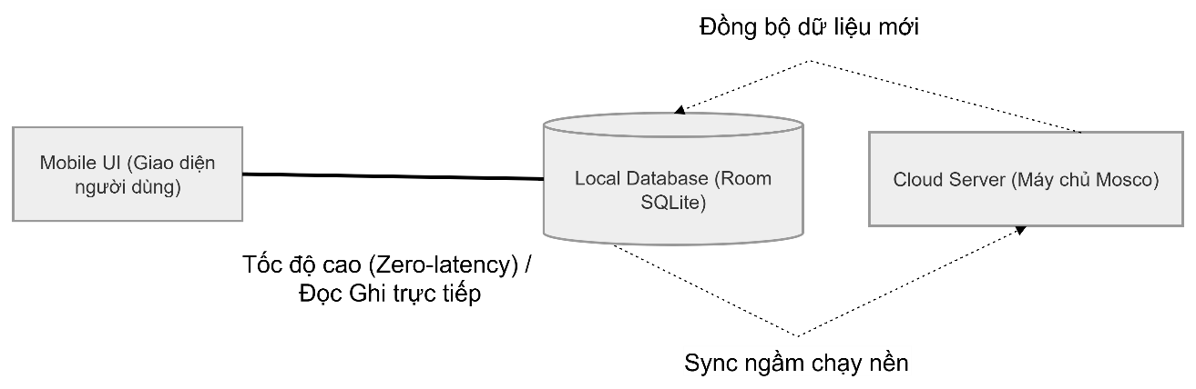
Hình 2.1 Sơ đồ minh họa Kiến trúc Local-First.

Kiến trúc Máy chủ Nguyên khối hướng Mô-đun (Modular Monolith)
Khái niệm: Là mô hình kiến trúc phần mềm vận hành trên một quy trình duy nhất (Monolith), nhưng mã nguồn bên trong được chia tách rạch ròi thành các mô-đun độc lập (như AuthModule, GachaModule) giao tiếp qua Interface thay vì liên kết chéo (tight-coupling).
Lý do áp dụng: Thay vì áp dụng Microservices (vốn gây tốn kém chi phí gọi API nội bộ và quản lý Transaction phân tán phức tạp), Modular Monolith trên Spring Boot cho phép tốc độ gọi hàm tính bằng nano-giây (In-memory) và xử lý tính toàn vẹn giao dịch (ACID) cực kỳ an toàn, rất phù hợp với nghiệp vụ đập thẻ/Gacha khắt khe của dự án.
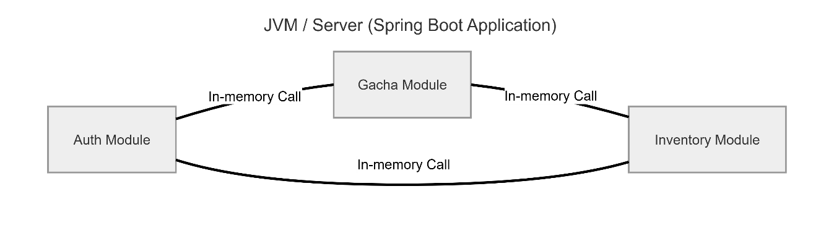
Hình 2.2

Công nghệ phía Máy chủ (Backend Technologies)

Hệ sinh thái Spring Boot 3 và Java 21
Khái niệm: Spring Boot là bộ framework Java mã nguồn mở, giúp xây dựng các ứng dụng độc lập, cấp độ doanh nghiệp với cấu hình tối thiểu.
Lý do áp dụng: Spring Boot cung cấp các annotation mạnh mẽ như `@Transactional`, `@Scheduled` và tích hợp sẵn Hibernate (Spring Data JPA), giúp đẩy nhanh quá trình phát triển các API bảo mật (JWT) và quản lý luồng dữ liệu an toàn.

Hệ quản trị MySQL & Cơ chế Khóa bi quan (Pessimistic Locking)
Khái niệm: MySQL là hệ quản trị cơ sở dữ liệu quan hệ (RDBMS) đáng tin cậy. Trong MySQL, Pessimistic Locking (Khóa bi quan) là kỹ thuật sử dụng lệnh `SELECT ... FOR UPDATE` để khóa cứng bản ghi vật lý ngay khi vừa truy vấn, ngăn các luồng khác can thiệp cho đến khi giao dịch kết thúc.
Lý do áp dụng: Trong các tính năng Nâng cấp thẻ bài, người dùng có thể dùng Auto-Click để tạo ra lỗi Tương tranh (Race Condition). Nếu dùng Khóa lạc quan (Optimistic Lock), hệ thống sẽ gặp rất nhiều lỗi 409 Conflict. Do đó, Mosco bắt buộc dùng Khóa bi quan để đảm bảo không có bất kỳ thẻ bài nào bị nhân bản trái phép (Double Spending).

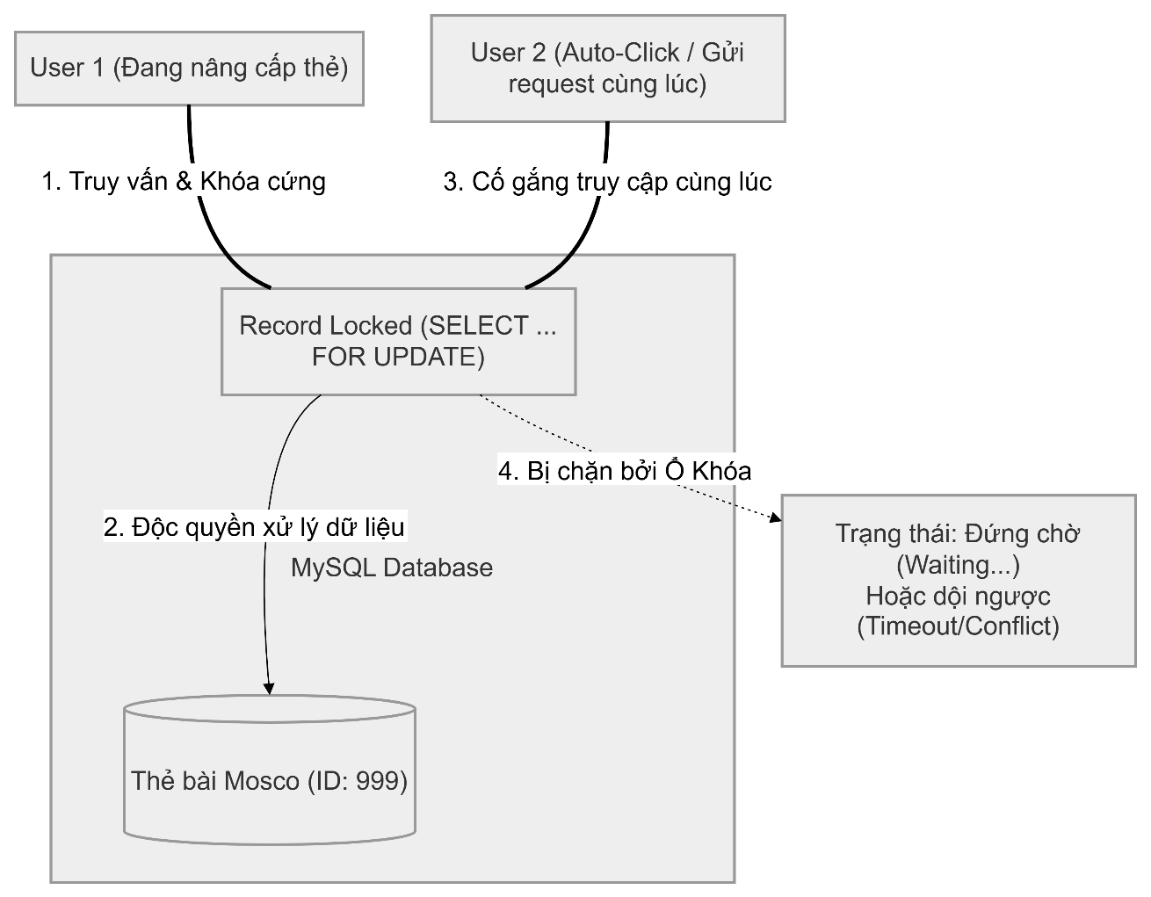
Hình 2.3

Khái niệm: Khác với Pseudo-Random (PRNG - sinh số giả ngẫu nhiên dựa trên thuật toán và thời gian máy), TRNG là phương pháp trích xuất số ngẫu nhiên từ các hiện tượng hỗn loạn của vật lý tự nhiên (như nhiễu điện từ, nhiễu khí quyển).
Lý do áp dụng: Để đảm bảo tính minh bạch tuyệt đối của cơ chế Quay Gacha, Mosco không dùng `Math.random()`. Thay vào đó, máy chủ định kỳ lấy số ngẫu nhiên từ API Nhiễu khí quyển, sau đó XOR với `System.nanoTime()` làm hạt giống (seed). Điều này giúp tỉ lệ rớt thẻ chuẩn xác và không thể bị hacker dự đoán chu kỳ.

Giao thức STOMP qua WebSocket
Khái niệm: WebSocket cung cấp kết nối TCP hai chiều liên tục. STOMP (Simple Text Oriented Messaging Protocol) là giao thức định tuyến bản tin chạy trên nền WebSocket, áp dụng mô hình Pub/Sub (Publisher/Subscriber).
Lý do áp dụng: Thay vì dùng HTTP Polling (Client liên tục hỏi Server "có tin nhắn mới không?"), STOMP over WebSocket cho phép Server chủ động đẩy (Push) tin nhắn Chat trực tiếp xuống đúng các máy Client đang đăng ký theo dõi kênh (`/topic` hoặc `/queue`), giảm thiểu lãng phí tài nguyên mạng.

Công nghệ phía Máy khách (Mobile Frontend Technologies)

Android Native (Java) và Mô hình MVVM
Khái niệm: MVVM (Model - View - ViewModel) là mẫu kiến trúc phân tách rạch ròi giữa giao diện (View) và logic dữ liệu (ViewModel).
Lý do áp dụng: Khi thiết bị Android bị xoay màn hình hoặc ẩn ứng dụng, View có thể bị hệ điều hành tiêu hủy và tạo lại. Nhờ MVVM, ViewModel vẫn sống độc lập trên RAM, giữ nguyên trạng thái dữ liệu (ví dụ: đang loading Gacha). Khi View phục hồi, nó lập tức cập nhật lại trạng thái mà không cần gọi lại API, chống rò rỉ bộ nhớ (Memory Leak) hiệu quả. Lựa chọn Android Native thay vì React Native giúp ứng dụng tận dụng tối đa RAM và xử lý đa luồng tốt hơn trên các môi trường giả lập (Emulator).
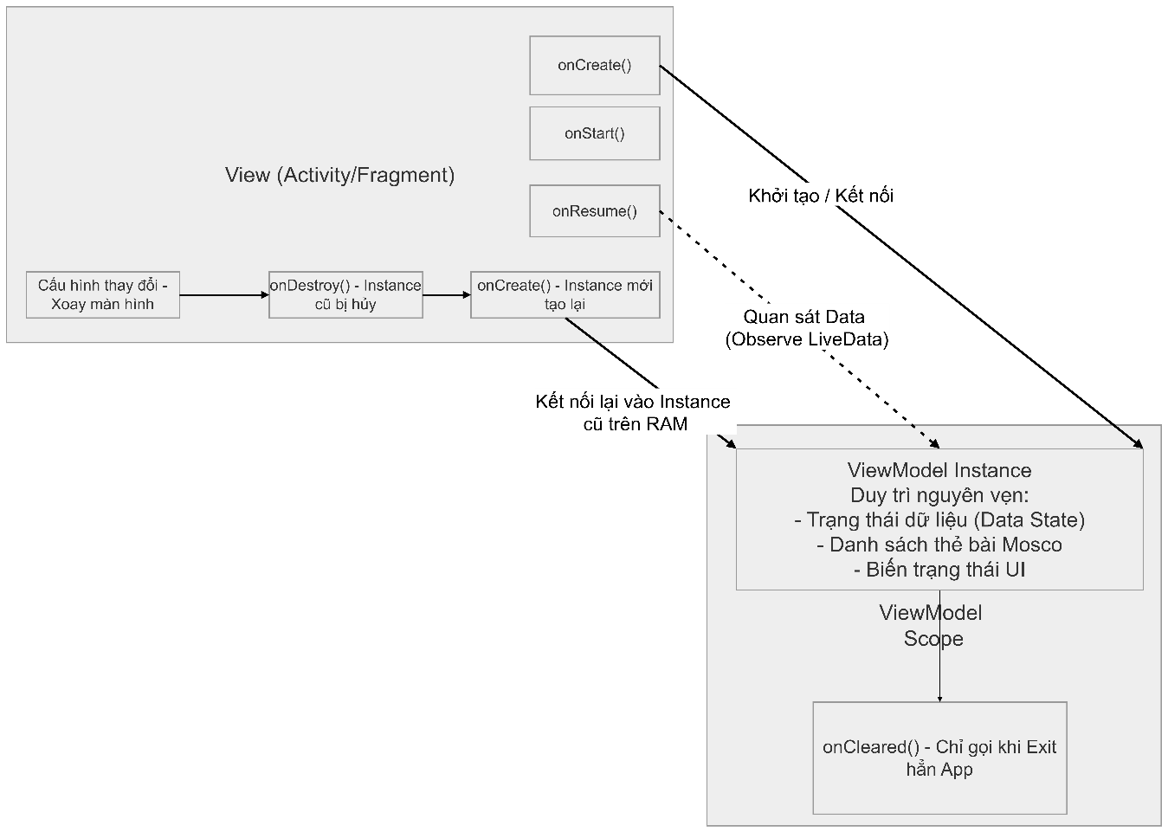
Hình 2.4

Cơ sở dữ liệu Room SQLite (Local Cache)
Khái niệm: Room là một thư viện ORM (Object-Relational Mapping) của Google, cung cấp lớp lang trừu tượng bọc ngoài SQLite cục bộ trên thiết bị.
Lý do áp dụng: Room là trái tim của kiến trúc Local-First. Nó chuyển hóa các câu truy vấn SQL thô thành các luồng quan sát trực tiếp (LiveData). Mỗi khi có dữ liệu đồng bộ từ Server về, Room tự động đẩy thông báo lên giao diện để render cập nhật thẻ bài mà không cần lập trình viên can thiệp thủ công.

Học máy tại biên (Edge ML) với Google ML Kit
Khái niệm: ML Kit là bộ SDK của Google đưa các mô hình học máy nhúng trực tiếp vào thiết bị di động, tính toán bằng chip (CPU/NPU) của điện thoại thay vì đám mây.
Lý do áp dụng: Mosco sử dụng module Face Detection (Nhận diện khuôn mặt) của ML Kit để tự động tính toán trọng tâm khuôn mặt khi người dùng tải ảnh Avatar lên. Việc xử lý Offline (On-device) giúp thao tác cắt ảnh (Crop) diễn ra chỉ trong 50 mili-giây, không tiêu tốn băng thông, không chịu độ trễ mạng và đảm bảo quyền riêng tư tuyệt đối cho dữ liệu ảnh cá nhân.
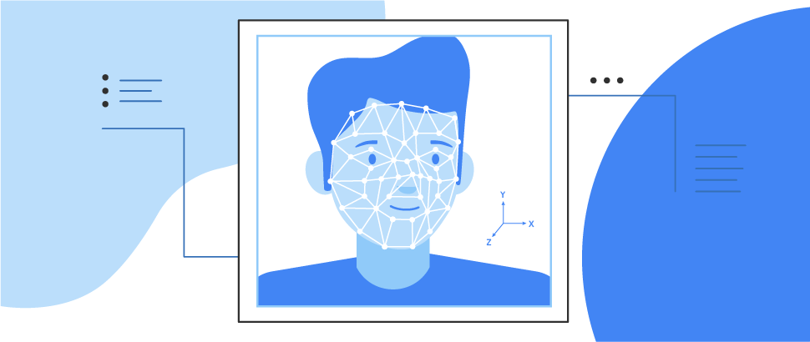
Hình 2.5

PHÂN TÍCH VÀ THIẾT KẾ HỆ THỐNG
Dựa trên cơ sở lý thuyết và các nguyên tắc thiết kế kiến trúc đã đề cập ở Chương 2, Chương 3 sẽ đi sâu vào việc đặc tả các chức năng cốt lõi, thiết kế luồng tương tác, cấu trúc cơ sở dữ liệu và xây dựng giải thuật chi tiết cho hệ thống Mosco.

Phân tích chức năng hệ thống (Use-case)
Hệ thống Mosco được thiết kế để phục vụ hai tác nhân chính: Khách vãng lai (Guest) và Người chơi (User).

Sơ đồ Use-case tổng quát và phân rã
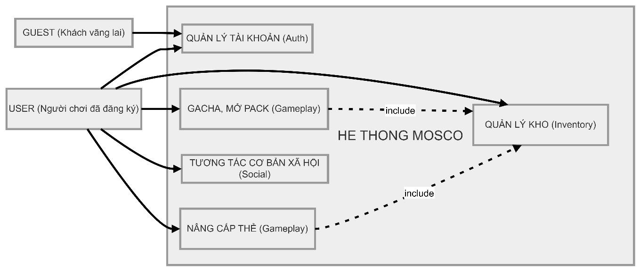
Hình 3.1 Use-case tổng quát
Hệ thống bao gồm các nhóm chức năng lớn: Xác thực, Quản lý tài khoản, Gameplay (Kho đồ, Gacha, Nâng cấp) và Tương tác xã hội.

Bảng Đặc tả Use-case cốt lõi
Thay vì liệt kê đơn thuần, các luồng chức năng quan trọng nhất được đặc tả chi tiết nhằm làm rõ luồng sự kiện (Event Flow) giữa Tác nhân (Client) và Hệ thống (Server).

Phân rã nhóm tính năng Tài khoản (Auth & Profile)
[CHÈN HÌNH 3.2: Sơ đồ Use-case phân hệ Tài khoản]
Ghi chú cho hình: Hình 3.2: Sơ đồ Use-case phân hệ Tài khoản
Phân hệ tài khoản chịu trách nhiệm quản lý định danh người chơi, hỗ trợ đăng nhập đa nền tảng và đồng bộ hóa siêu tốc khối lượng dữ liệu khổng lồ thông qua cơ chế kéo Manifest. Cho phép người dùng tùy chỉnh avatar thông minh bằng thuật toán nhận diện khuôn mặt.

Phân rã nhóm tính năng Gameplay (Core Logic)
[CHÈN HÌNH 3.3: Sơ đồ Use-case phân hệ Gameplay]
Ghi chú cho hình: Hình 3.3: Sơ đồ Use-case phân hệ Gameplay

Đây là tính năng cốt lõi của ứng dụng, cho phép người dùng dùng tài nguyên để rút thẻ ngẫu nhiên, hoặc dùng các thẻ phụ làm phôi để nâng cấp thẻ chính nhằm gia tăng chỉ số sức mạnh (OVR). Mọi hoạt động nâng cấp đều được đảm bảo nguyên vẹn nhờ cơ chế khóa giao dịch.

Phân rã nhóm tính năng Xã hội (Social & Chat)
[CHÈN HÌNH 3.4: Sơ đồ Use-case phân hệ Xã hội]
Ghi chú cho hình: Hình 3.4: Sơ đồ Use-case phân hệ Xã hội

Phân hệ Xã hội hỗ trợ người chơi tương tác với nhau thông qua cơ chế kết đôi (Couple Streak), nhắn tin thời gian thực dựa trên giao thức WebSocket và gửi tặng vật phẩm trực tiếp.

Thiết kế Kiến trúc Hệ thống
Dự án Mosco áp dụng mô hình kiến trúc phân lớp chuẩn hóa kết hợp cơ chế Local-First Architecture nhằm mang lại trải nghiệm độ trễ bằng không (Zero-latency UX).

[CHÈN HÌNH 3.5: Sơ đồ kiến trúc hệ thống Client - Server]
Ghi chú cho hình: Hình 3.5: Sơ đồ kiến trúc tổng thể hệ thống Mosco
Phía Server (Spring Boot MVC): Tuân thủ luồng dữ liệu 1 chiều `Controller -> Service -> Repository -> MySQL`. Tầng Service đảm nhận trọng trách khóa giao dịch (Transaction Locking) và tính toán các luồng nghiệp vụ nhạy cảm như quay thưởng, đập thẻ để chống gian lận.
Phía Client (Android MVVM): Áp dụng kiến trúc Repository Pattern. Dữ liệu khi cần hiển thị sẽ ưu tiên được truy xuất lập tức từ cơ sở dữ liệu cục bộ (Room SQLite). Song song đó, hệ thống gọi API nền để kéo dữ liệu mới từ Server và ghi đè cập nhật lại Room DB.

Thiết kế Cơ sở dữ liệu (DB Schema - ERD)
Cơ sở dữ liệu của Mosco được thiết kế phân tán nhằm giảm tải cho server trung tâm. Server sử dụng MySQL quản lý dữ liệu toàn vẹn, trong khi Client sử dụng Room SQLite để lưu cache.

[CHÈN HÌNH 3.6: Sơ đồ thực thể kết nối ERD]
Ghi chú cho hình: Hình 3.6: Sơ đồ thực thể kết nối ERD của cơ sở dữ liệu trung tâm
Khử chuẩn & Tối ưu khóa ngoại: Tại một số bảng phụ như `Friendships` hay `UserLikes`, hệ thống sử dụng "Khóa ngoại Logic" (Logical FK) trên tầng mã nguồn Java thay vì ràng buộc vật lý trong MySQL để tránh các truy vấn đệ quy làm thắt cổ chai hệ thống.

Thiết kế Giải thuật và Logic cốt lõi

Thuật toán Nâng cấp thẻ bài với Khóa bi quan (Pessimistic Locking)
Khi người chơi thực hiện nâng cấp thẻ, hệ thống đối mặt với nguy cơ Race Condition nếu người dùng gửi nhiều request cùng lúc. Giải pháp là `PESSIMISTIC_WRITE` kết hợp `@Transactional`.
Mã giả (Pseudo-code):
FUNCTION upgradeCard(baseCardId, materialCardIds):
START TRANSACTION

// 1. Áp dụng Khóa Bi Quan
mainCard = userCardRepository.findWithLockById(baseCardId)
IF mainCard IS NULL OR mainCard.level >= 10 THEN ROLLBACK

// 2. Khóa đồng thời các thẻ nguyên liệu
materials = khóa và lấy toàn bộ danh sách thẻ từ materialCardIds
IF materials.size < 1 OR materials.size > 5 THEN ROLLBACK

// 3. Tính tỉ lệ thành công
successRate = Tính toán công thức OVR phi tuyến tính(mainCard, materials)

// 4. Quay RNG quyết định
roll = ChaosTheoryHelper.nextDouble() 100.0
IF roll <= successRate THEN
mainCard.upgradeLevel += 1
ELSE
mainCard.upgradeLevel = MAX(1, mainCard.upgradeLevel - 2)

// 5. Xóa thẻ nguyên liệu và lưu
userCardRepository.deleteAll(materials)
userCardRepository.save(mainCard)

COMMIT TRANSACTION

Thuật toán Gacha sinh số ngẫu nhiên từ Nhiễu khí quyển**
Mosco sử dụng nguồn số ngẫu nhiên thực sự thông qua hàm `ChaosTheoryHelper`. Thuật toán sẽ lên lịch chạy nền mỗi 10 phút để tải số True Random từ API nhiễu khí quyển, sau đó XOR với `System.nanoTime()` để làm hạt giống (seed) nhằm tạo ra độ ngẫu nhiên tuyệt đối mà không gây trễ (blocking) luồng game chính.

Thuật toán Đồng bộ hóa Dữ liệu Delta (Delta Sync Algorithm)
Việc tải lại danh mục 20.000+ thẻ bài mỗi lần mở app sẽ gây thắt cổ chai mạng và tràn bộ nhớ (OOM). Thuật toán Delta Sync giải quyết vấn đề này bằng cách chỉ đồng bộ những dữ liệu có thay đổi (thêm, sửa, xóa) kể từ lần đồng bộ cuối cùng, hỗ trợ tối đa cho kiến trúc Local-First.

Mã giả (Pseudo-code):
FUNCTION executeDeltaSync():
// 1. Lấy mốc thời gian đồng bộ cuối cùng từ Local
lastSync = sharedPreferences.getLong("LAST_SYNC_TIME", 0)

// 2. Kéo dữ liệu phần thừa (Delta Payload) từ Server
payload = api.get("/api/v1/cards/sync?lastSyncTime=" + lastSync)
IF payload.isEmpty() THEN RETURN

// 3. Phân loại dữ liệu
upsertList = [], deleteList = []
FOR EACH item IN payload:
IF item.isDeleted THEN deleteList.add(item)
ELSE upsertList.add(item)

// 4. Ghi đè vào Room SQLite bằng Transaction (Background Thread)
roomDatabase.runInTransaction(() -> {
cardDao.delete(deleteList)
cardDao.upsert(upsertList)
})

// 5. Cập nhật mốc thời gian mới
sharedPreferences.putLong("LAST_SYNC_TIME", currentTime)

Thuật toán Bộ đệm LRU (Least Recently Used) và Cơ chế Lazy Loading Hình ảnh
Để xử lý 3GB tài nguyên hình ảnh trên thiết bị RAM yếu (Giả lập Android 9), thuật toán chặn các request tải ảnh qua OkHttp Interceptor. Interceptor tự động tiêm Header `Accept: image/webp` và ép trỏ về `/thumbnail` trên CDN Cloudflare cho giao diện danh sách. Ảnh độ phân giải gốc (`/original`) chỉ được tải theo cơ chế On-Demand, kết hợp cùng Thuật toán LRU Cache để liên tục đẩy các bitmap ít được sử dụng nhất ra khỏi bộ nhớ (Garbage Collection), chống Memory Leak.

Cơ chế Xử lý Tin nhắn Thời gian thực (Real-time Pub/Sub Message Broker)
Nhằm đảm bảo trải nghiệm tương tác (Chat thế giới, Nhắn tin cá nhân) cho lượng lớn người dùng cùng lúc, hệ thống không dùng HTTP Polling mà áp dụng giao thức WebSocket kết hợp STOMP.

Cơ chế định tuyến và Xử lý sự cố:
Định tuyến Pub/Sub (Publish-Subscribe): Khi tin nhắn được gửi, Server Message Broker (Spring Boot) định tuyến bản tin thông qua In-memory Queue để giảm độ trễ.
- Với World Chat: Broker phân phát (broadcast) ngay lập tức tới tất cả client đang subscribe `/topic/public`.
- Với Private Chat: Broker phân giải Session ID qua UserPrincipal và gửi đích danh tới hàng đợi `/user/{userId}/queue/private`.
Lưu trữ Bất đồng bộ (Async Persistence): Một Worker Thread chạy ngầm sẽ gom các tin nhắn (Batching) để lưu vào MySQL theo từng lô, tránh tình trạng Insert liên tục làm thắt cổ chai DB.
Reconnection & Debounce (Phía Client): Ứng dụng Android triển khai thuật toán Exponential Backoff để tự phục hồi kết nối khi rớt mạng. Các nút gửi tin nhắn được áp dụng `ClickDebounce` nhằm ngăn chặn người chơi spam API làm ngập lụt Server.

Phác thảo giao diện ứng dụng (UI/UX)
Giao diện ứng dụng được thiết kế tối giản, áp dụng phong cách Dark Mode mặc định. Việc ứng dụng Skeleton Loading (Shimmer Effect) và giảm thiểu hiệu ứng lật trang thừa thãi giúp duy trì độ mượt mà.

[CHÈN HÌNH 3.7: Màn hình Home và Kho đồ]
Ghi chú cho hình: Hình 3.7: Giao diện màn hình chính và bộ sưu tập

[CHÈN HÌNH 3.8: Màn hình Quay thưởng Gacha]
Ghi chú cho hình: Hình 3.8: Giao diện cơ chế quay thưởng Gacha

[CHÈN HÌNH 3.9: Màn hình Nâng cấp thẻ]
Ghi chú cho hình: Hình 3.9: Giao diện nâng cấp thẻ bài FO4 Style

Thiết kế Giao tiếp Hệ thống (API Endpoints)
Hệ thống giao tiếp giữa Client (Android) và Server (Spring Boot) được thiết kế theo tiêu chuẩn RESTful API đối với các tác vụ phi đồng bộ truyền thống, và WebSocket đối với các tương tác thời gian thực. Dữ liệu truyền tải định dạng chuẩn JSON và được bảo mật bởi Spring Security (JWT).

Bảng 3.1: Danh sách các API Endpoints lõi của hệ thống
Phương thức | Endpoint | Chức năng & Mô tả kỹ thuật | Phân hệ
POST | /api/auth/login | Xác thực người dùng và sinh JWT Token. Hỗ trợ cơ chế đăng nhập đa nền tảng (Email/Social). | Tài khoản
GET | /api/v1/cards/sync | Cơ chế Delta Sync (Đồng bộ phần thừa). Yêu cầu tham số `lastSyncTime` để server chỉ trả về những thẻ bài mới hoặc bị sửa đổi, tối ưu băng thông cho kiến trúc Local-First. | Hệ thống
POST | /api/gacha/spin/{packId} | Giao dịch quay thẻ Gacha. Gọi thuật toán TRNG nhiễu khí quyển để sinh kết quả ngẫu nhiên, lưu lịch sử và cấp thẻ trong một `@Transactional` thống nhất. | Gameplay
POST | /api/cards/upgrade | Giao dịch đập thẻ (Cơ chế FO4). Truyền vào `baseCardId` và mảng materialIds. Thực thi Pessimistic Lock để khóa mọi thẻ bài liên quan, ngăn triệt để Double-spending. | Gameplay
POST | /api/mailbox/claim-all | Nhận tất cả thư phần thưởng trong một lần quét. Sử dụng batch update để gom tổng tài nguyên cộng vào tài khoản người chơi với hiệu suất cao nhất. | Xã hội
WS | /ws/chat | Kênh kết nối WebSocket (Sử dụng STOMP Protocol) phục vụ cơ chế Pub/Sub cho tính năng Chat thế giới và nhắn tin riêng tư thời gian thực (Real-time). | Xã hội

Lưu ý: Tất cả các API trừ `/auth` đều phải đính kèm Header `Authorization: Bearer <token>` để đi qua bộ lọc JWT Filter của Spring Security. Mọi endpoint trả về danh sách đều được cấu hình hỗ trợ phân trang `Pageable` để tránh OOM - Out of Memory cho Mobile Client.

Chủ đề cấp độ 2
Nội dung …………………
Nội dung………………….

Chủ đề cấp độ 3

Chủ đề cấp độ 4

Chủ đề cấp độ 2

TÀI LIỆU THAM KHẢO
Theo chuẩn IEEE

